Московский Физико-Технический Институт (Национальный Государственный Университет)

Лабораторная работа по автоматизированным измерениям

Выполнила:
Шестакова Ульяна
Б04-408

Долгопрудный, 2025
Оглавление
1. Введение 3
1.1. Цель занятия 3
1.2. Задачи 3
2. Теория 3
2.1. Термины и определения 3
2.2. Физическая система 4
2.3. Экспериментальная установка 4
3. Программа и методика измерений 5
4. Обработка данных 6
5. Результаты 7

Введение

Цель занятия
• Усвоить принципы автоматизированных цифровых измерений

Задачи
• проводить цифровые измерения физических процессов
• планировать эксперимент
• в соответствии с планом эксперимента проектировать структуру автоматизирующего скрипта "на листочке" без кода
• программировать автоматизирующий эксперимент скрипт в соответствии с разработанной структурой
• лаконично, удобно и понятно оформлять достаточно большой скрипт
• давать переменным и функциям "говорящие" имена
• добавлять в скрипт ёмкие и исчерпывающие комментарии
• сообщать пользователю об этапах проводимого эксперимента
• сохранять показаниям АЦП в оперативной памяти по ходу эксперимента
• рассчитывать продолжительность измерений
• рассчитывать среднюю частоту дискретизации проведённых измерений
• строить график показаний АЦП, собранных в ходе эксперимента
• сохранять собранные показания АЦП на жёсткий диск в виде файла
• сохранять на жёсткий диск в виде файла частоту дискретизации и шаг квантования для последующей обработки данных проведённого эксперимента

Теория

Термины и определения
- Частота дискретизации — количество измерений аналогового сигнала, проводимых в единицу времени в процессе его преобразования в цифровую форму. Измеряется в герцах (Гц).
- Период измерений — временной интервал, в течение которого осуществляется последовательный сбор данных о наблюдаемом физическом процессе.
- Динамический диапазон — отношение между максимальным и минимальным значениями измеряемой величины, которое может быть зафиксировано системой измерения.
- Квантование — процесс преобразования непрерывных значений сигнала в дискретные путём округления к ближайшему фиксированному уровню в пределах заранее определённого диапазона.
- Аналого-цифровой преобразователь (АЦП) — электронное устройство, предназначенное для преобразования непрерывного аналогового сигнала в цифровую последовательность, пригодную для обработки компьютером.

Физическая система
- RC-цепь — электрическая цепь, состоящая из резистора (R) и конденсатора (C), которая используется для моделирования процессов зарядки и разрядки. В зависимости от частоты сигнала такая цепь проявляет фильтрующие свойства и может рассматриваться как делитель напряжения, в одном из плеч которого имеется ёмкостное сопротивление.
- Конденсатор — пассивный двухполюсный элемент электрической цепи, предназначенный для накопления электрического заряда и энергии в электрическом поле; устройство для накопления заряда и энергии электрического поля. Характеризуется ёмкостью.
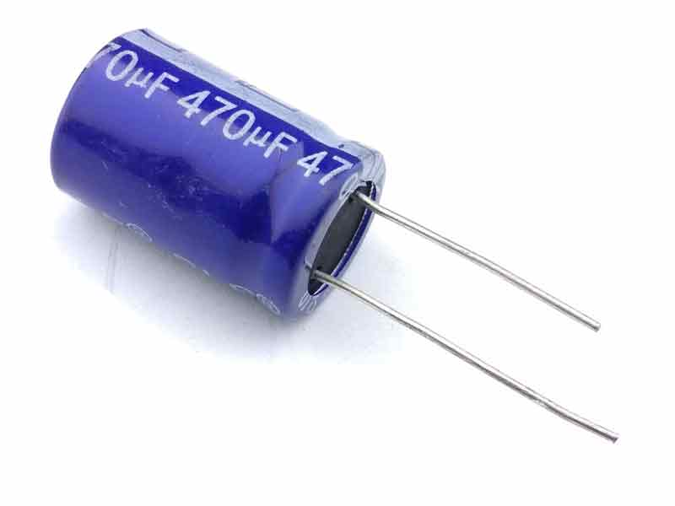Рисунок 1 - Конденсатор

Экспериментальная установка

Экспериментальная установка представляет собой спаянную плату, включающую два резистора, конденсатор и кнопку. Эта плата соединена с компьютером Raspberry Pi, который управляет процессом измерений, выполняет сбор и запись данных, а также обеспечивает подачу управляющих сигналов на элементы схемы.
Рисунок 2 - Плата для измерений

Программа и методика измерений
Для выполнения измерений напряжения в определённые моменты времени была реализована функция на языке Python. Внутри неё использовалась стандартная функция получения текущего времени, что позволило фиксировать момент каждого измерения. Сравнение выходного напряжения цифро-аналогового преобразователя (ЦАП) с напряжением на выходе тройка-модуля, к которому была подключена RC-цепь, осуществлялось с помощью компаратора. При условии, что напряжение на ЦАП превышало напряжение на тройка-модуле, фиксировались как значение напряжения, так и соответствующее ему время измерения. Вот отрывки из нашего кода на языке Python, используемые для проведения измерений:

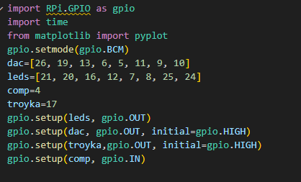Рисунок 3 - Преамбулы | 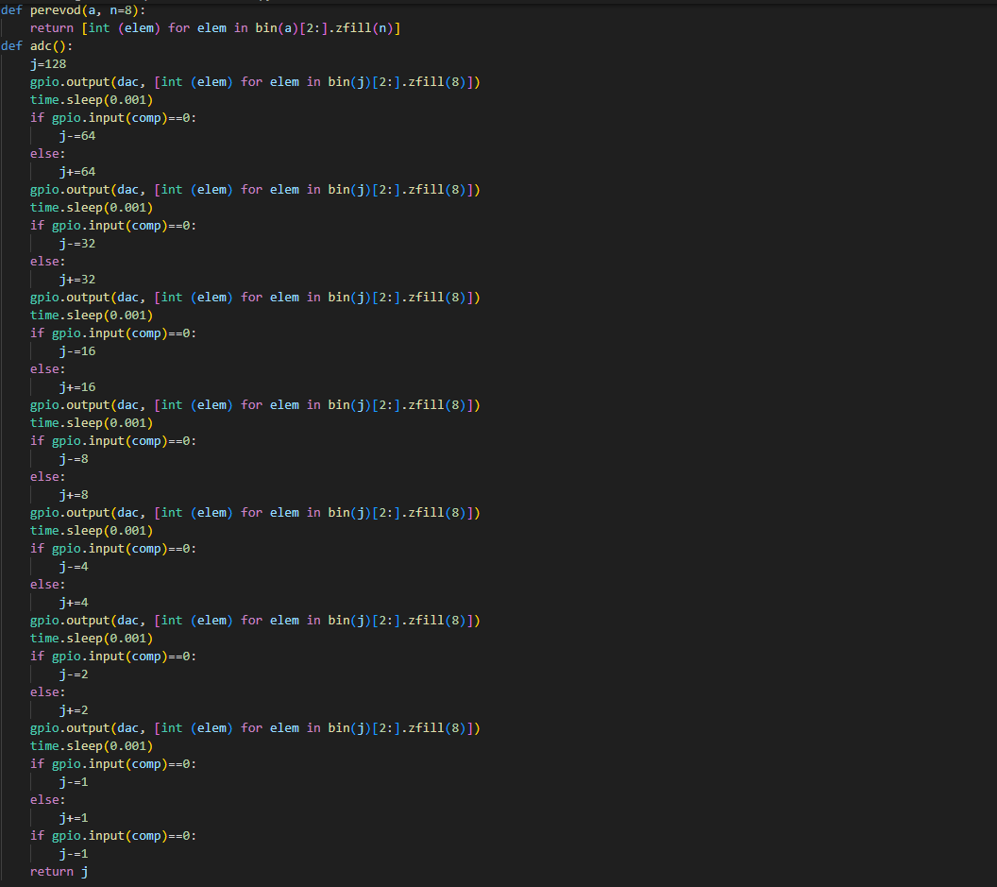Рисунок 4 - Алгоритм DAC
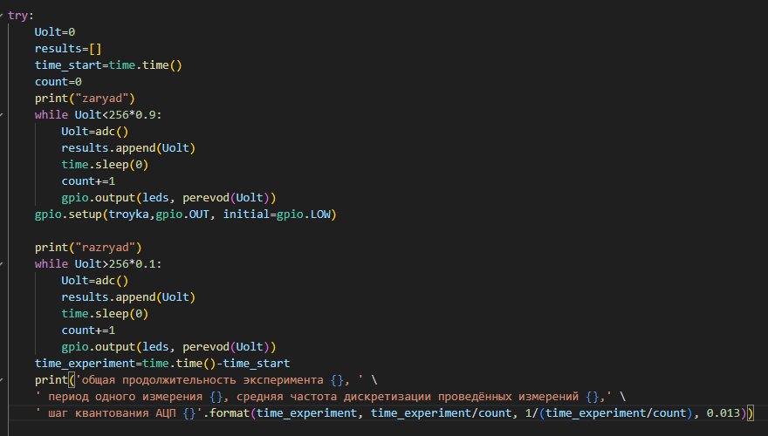Рисунок 5 - Зарядка и разрядка конденсатора | 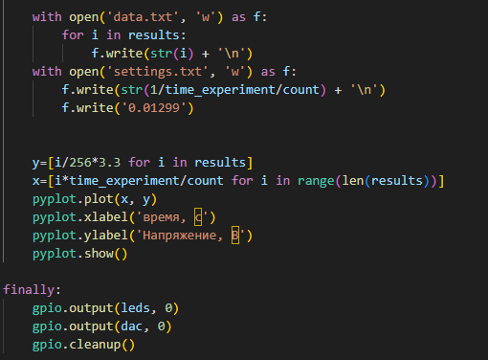Рисунок 6 - Вывод данных

Также из теории нам известно, что:
(1)
Где -время релаксации. (2)
Из этого:
(3)

Обработка данных
Средняя частота дискретизации 74 Гц
Полное время эксперимента 80,1 с
График, полученный при измерениях:
Рисунок 7 - График зависимости напряжения конденсатора от времени

Результаты
Исследовали процесс зарядки и разрядки конденсатора. Были собраны данные, по которым был построен график, предоставленный на рис.(7), который был обработан при помощи программы(начиная с рис.6). По нему видно, что зависимость напряжения от времени экспоненциальная, что подтверждает справедливость формулы (3).

